|  |  |  |  |
| --- | --- | --- | --- |
| Państwowa Wyższa Szkoła Zawodowa w Nowym Sączu  Instytut Techniczny, Informatyka | | | |
| Osoba | Rafał Michalik | | |
| Przedmiot | Teoretyczne i technologiczne podstawy multimediów | | |
| Grupa | IS-2(s) L2 | Data | 04.10.2022 |

Algorytm szyfrowania oparty na kluczu wprowadzanym przez użytkownika. Algorytm zamienia każdą literę w tekstu oraz klucz na kod ascii. Jest to prosty algorytm przestawieniowy, który można rozbudować dodatkowo o ilość przejść w pętli, wówczas wartości liter w kodzie ascii będą stale rosnąć i nie będą pojawiały się powtórzenia znaków w szyfrze. Przykładowo zaszyfrowany wyraz ‘ala’ może wyglądać ‘dod’ co do razu sugeruje powtórzenia liter. Poniżej na zdjęciach jest przykład bez zwiększania o iteracje pętli, natomiast jeszcze niżej znajdują się zdjęcia przedstawiające działający algorytm o ilość iteracji.

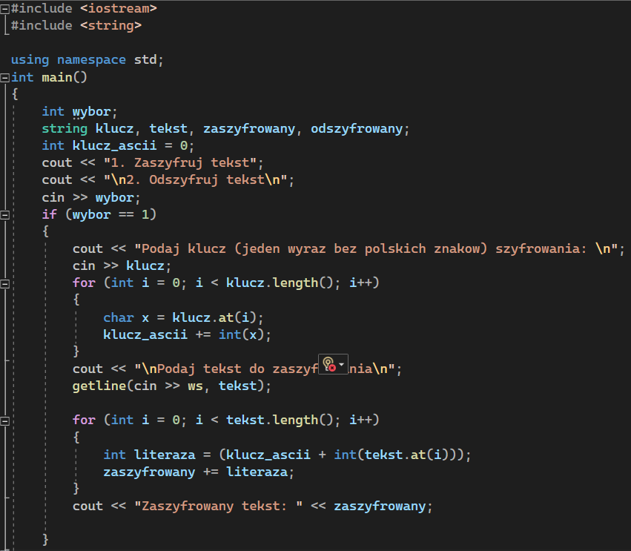 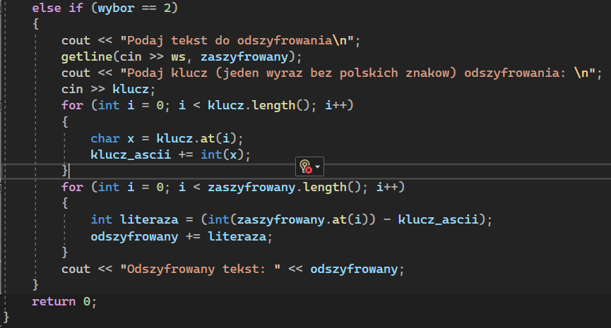

Szyfrowanie tekstu w oparciu o klucz

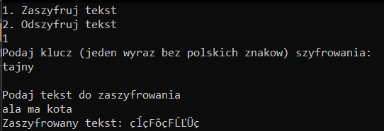

Odszyfrowywanie tekstu w oparciu o klucz

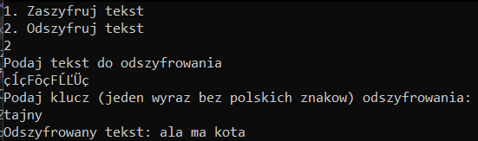

Przykład z użyciem iteracji przejść.

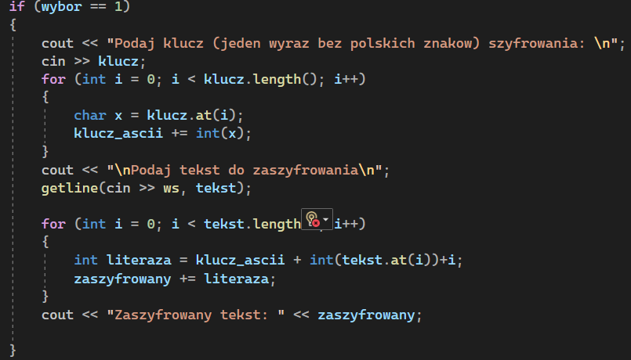

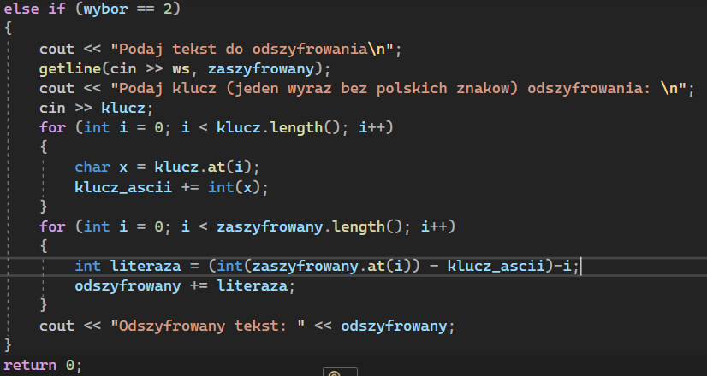

Szyfrowanie

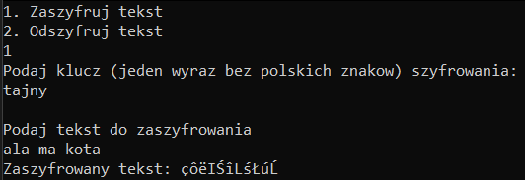

Odszyfrowywanie

